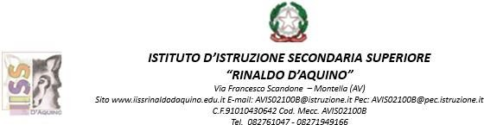

ALLEGATO C
A tutto il Personale

VERIFICA DISPONIBILITÀ DEL PERSONALE ALLA SOMMINISTRAZIONE DI FARMACI SALVAVITA
In considerazione del fatto che nell’Istituto è presente un allievo affetto da patologia necessitante, in tempi estremamente rapidi, della somministrazione di farmaci salvavita, si chiede a tutto il personale la propria disponibilità alla somministrazione.
Pur trattandosi di un intervento non richiedente alcuna abilità di ordine sanitario, sarà cura della scrivente richiedere alla ASL di competenza di effettuare una apposita “formazione in situazione”.
Il personale disponibile, fermo restando che secondo il parere della Procura della Repubblica di Treviso per gli Addetti al Primo soccorso la disponibilità è già insita nell’incarico, potrà comunicare la propria disponibilità inserendo il proprio nominativo e la relativa firma nella tabella che segue.
La persona incaricata della somministrazione del farmaco, che si attiene alle indicazioni del medico per quanto riguarda gli eventi in cui occorra somministrare il farmaco, i tempi di somministrazione, la posologia e la modalità di somministrazione del farmaco stesso, è sollevata da ogni responsabilità penale e civile derivante da tale intervento.

Il Personale disponibile alla somministrazione

Nome e cognome | Firma:

Montella, …/…/…

Il Dirigente Scolastico
Dott.ssa Emilia Di Blasi
(Il documento è firmato digitalmente
ai sensi del D.Lgs 82/2005 s.m.i. e norme collegate)

Liceo Scientifico – Liceo delle Scienze Umane – Liceo Musicale - Liceo Classico Di Nusco
Via Scandone – 83048 – Montella (AV)
Istituto Tecnico - Sett. Tecnologico
Inf. Meccanica, Meccatronica ed Energia art. Energia Via Tuoro – Bagnoli Irpino (AV)
Istituto Tecnico – Sett. Tecnologico
ind. Informatica e Telecomunicazione art. Informatica
Ind Chimica, materiali e biotecnologie art. Biotecnologie ambientali Ind. Elettronica ed elettrotecnica art Automazione
Via Verteglia – 83048 Montella (AV)

